电子科技大学信息与软件工程学院

标 准 实 验 报 告

（实验）课程名称 人工智能基础实验二 决策树ID3算法

电子科技大学教务处制表

电 子 科 技 大 学
实 验 报 告

学生姓名：谭俊杰 学 号：2024090910024 指导教师：王庆先
实验地点：信软楼西 304 实验时间：19:30 – 22:30

一、实验室名称：信软楼304
二、实验项目名称：决策树ID3算法
三、实验学时：4
四、实验原理：决策树ID3算法：一种基于信息增益选择最优特征、递归构建树状结构的分类方法，核心思想是用熵衡量不确定性并逐步减少它，常用于文本分类、医学诊断、风险评估等监督学习场景。
五、实验目的：编程实现决策树算法ID3；理解算法原理。
六、实验内容：利用traindata.txt的数据（75*5，第5列为标签）进行训练，构造决策树；利用构造好的决策树对testdata.txt的数据进行分类，并输出分类准确率。
七、实验器材（设备、元器件）：一台笔记本电脑
八、实验步骤：
1．选择编程语言（这里是Python），构建构造决策树需要的各种函数（包括熵的计算函数，信息增益的计算函数等）
2. 编写获取数据的函数，从.txt文件中获得训练集和测试集
3. 编写辅助函数和绘图函数，为后续绘图做准备。
4. 进行训练和预测，打印构造的决策树和测试集上预测的准确度。
5. 对源代码进行增量，添加剪枝和限定深度的技巧。具体方法是在构建决策树的函数里添加min_gain，对信息增益太小（小于min-gain）的分支继续分裂 和 在构建决策树的函数里添加 max_depth，当决策树当前深度大于等于max_depth时停止分裂。
6. 观察并记录实验结果，填写实验报告。
九、实验数据及结果分析：
实验数据在文件 traindata.txt 和文件 testdata.txt中。我对原始的数据进行了格式处理，只保留了中间数据部分。
实验结果为：
构造的决策树为：
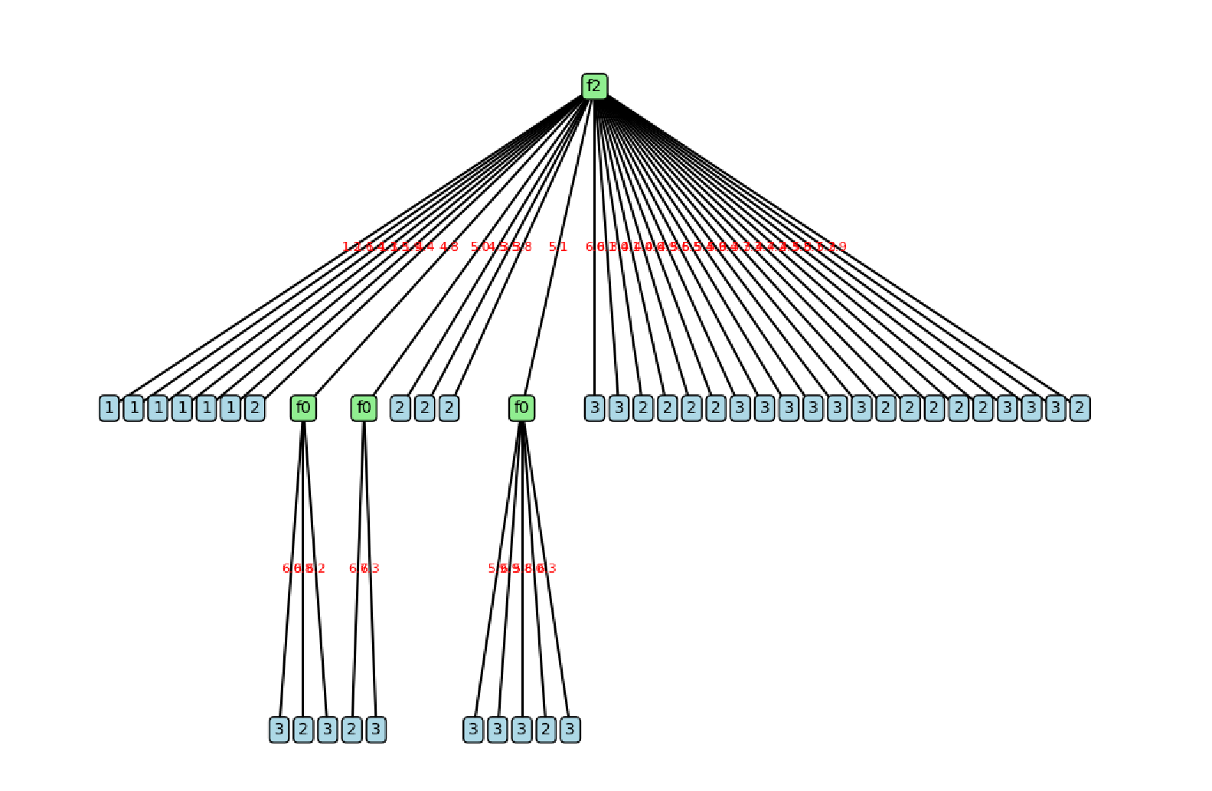
其中fi (i= 0，1，2，3)表示特征，连接节点的连线上的值表示分裂值，i( i= 1，2，3 )表示类别。
预测准确度：
十、实验结论：本实验基于 ID3 决策树算法，利用 traindata.txt 中的 75 条样本数据进行训练，构建了一个分类模型。该模型通过计算熵与信息增益，逐步选择最优特征进行划分，形成了层次化的决策树结构。随后使用 testdata.txt 中的测试样本进行验证，输出了分类准确率。实验结果表明，所构建的决策树能够较好地对测试数据进行分类，验证了 ID3 算法在该数据集上的有效性与可解释性。同时，实验也展示了决策树模型在处理小规模数据集时的优势，即模型结构直观、分类路径清晰，便于理解和分析。
十一、总结及心得体会：本实验基于 ID3 决策树算法，利用训练数据构建了分类模型，并在测试数据上进行了验证。通过计算熵和信息增益，逐步选择最优特征进行划分，最终生成了完整的决策树。实验结果显示，该模型在测试集上取得了较不错的分类准确率，验证了 ID3 算法在该数据集上的有效性。
通过本次实验，我不仅加深了对决策树和 ID3 算法核心思想的理解，也认识到此算法可能在实际运用中存在问题，如对连续特征的处理需求。在实现过程中，我认识到代码结构的清晰性和可维护性对实验效率有重要影响。进一步思考发现，可以通过剪枝、限定树深度等方法提升模型的泛化能力。整体而言，本实验让我更加理解了“理论—实现—验证”这一完整流程的重要性，也为后续学习更复杂的机器学习算法打下了基础。
十二、对本实验过程及方法、手段的改进建议：本实验在数据处理上有所不足，可在数据处理上增加清洗与连续特征离散化，提高数据质量。

报告评分：
指导教师签字：

